**CHÀO ĐÓN HỌC SINH TỰU TRƯỜNG**

**Thực hiện Kế hoạch năm học 2022- 2023, sáng ngày 29/8/2022, trường Tiểu học Phúc Lợi- quận Long Biên - thành phố Hà Nội tưng bừng tổ chức ngày tựu trường cho các con học sinh khối 2,3,4,5.**

          Để đón những chú “Ngựa Con” của ngôi nhà Tiểu học Phúc Lợi trong năm học 2022 - 2023,  những ngày trước đó, các thầy cô giáo đã tập trung vào việc vệ sinh, khử khuẩn lớp học, lau bàn ghế, trang trí bảng lớp, làm đẹp cảnh quan, sửa sang bồn hoa cây cảnh …để chào mừng các con. Mọi nỗ lực đều mong muốn các con học sinh có buổi tựu trường thật đáng nhớ.  
    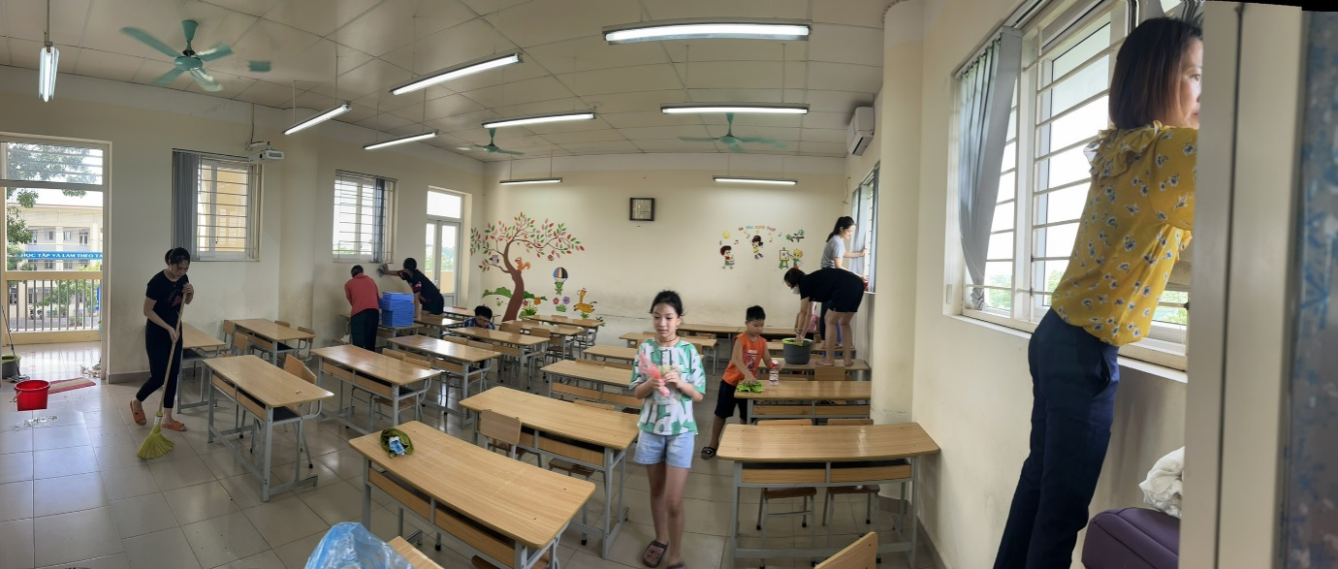

*Cô giáo cùng các bậc Phụ huynh và học sinh lớp 3A3*

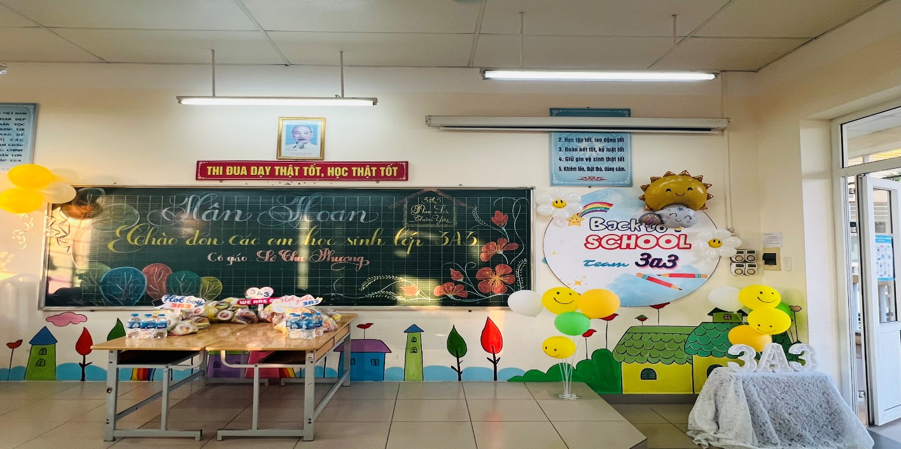*Lớp học thân thương của cô trò 3A3*

          Năm học 2022- 2023 này trường Tiểu học Phúc Lợi có bảy lớp 3 với 267 học sinh, đồng hành cùng các con học sinh thân yêu là 7 cô giáo nhiệt huyết, tận tình, chu đáo, yêu nghề, mến trẻ.

Mỗi ngày đến trường là một ngày vui, các con sẽ được đón nhận những điều lý thú và bổ ích.

           Chúc các con bước vào năm học với nhiều trải nghiệm thú vị, với bao niềm hăng say, hứng khởi để đạt thành tích cao trong học tập và rèn luyện - mỗi bạn sẽ là một bông hoa đẹp góp phần tô điểm cho vườn hoa tiểu học Phúc Lợi thêm rực rỡ.

*Một số hình ảnh của buổi tựu trường của khối 3:*

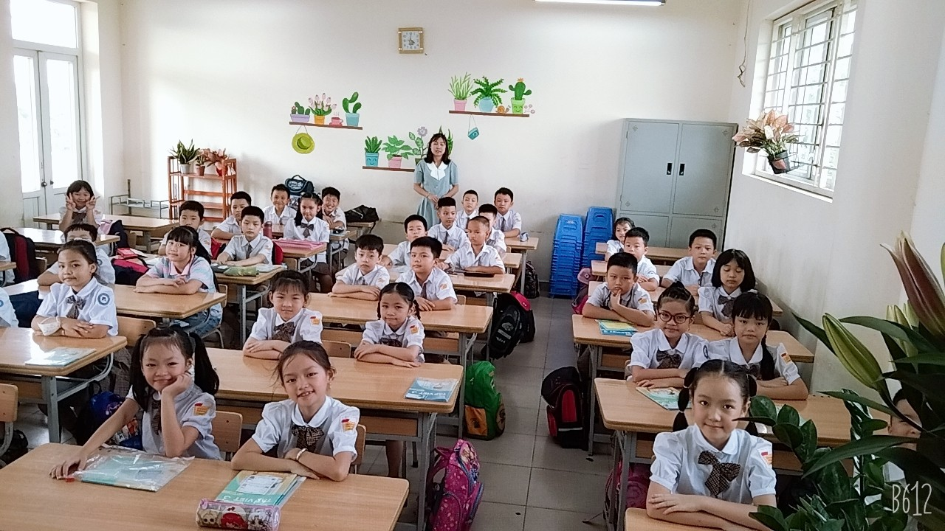

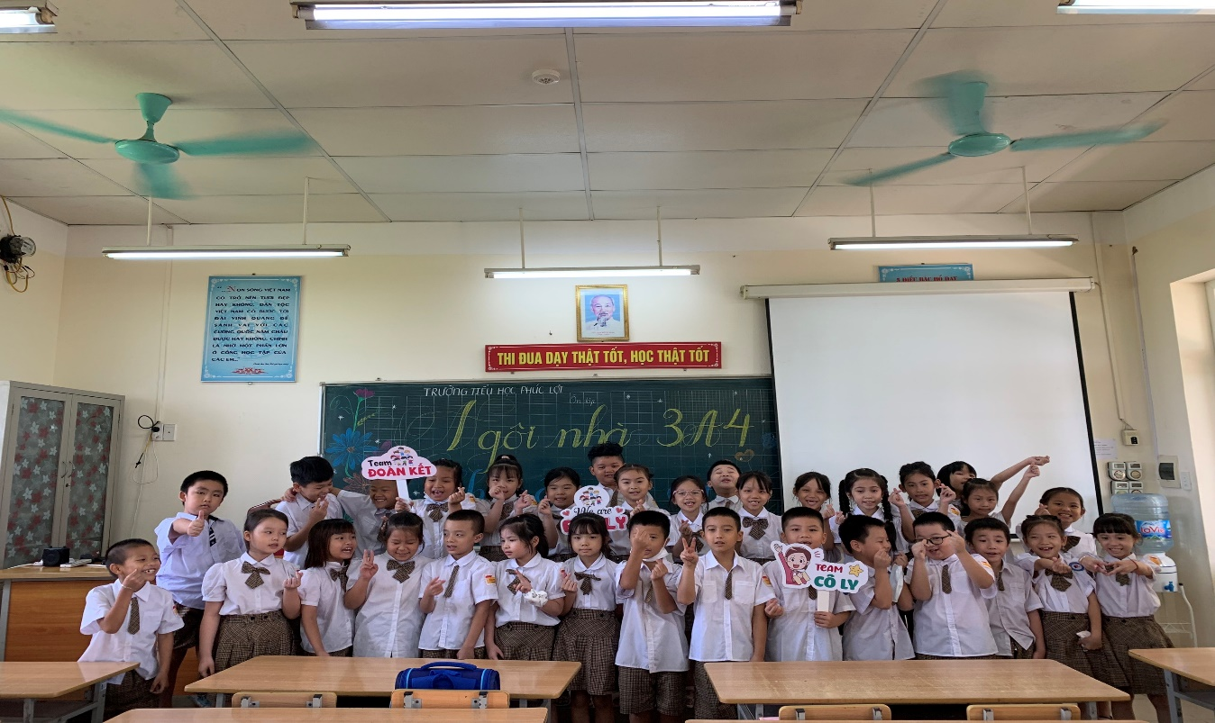

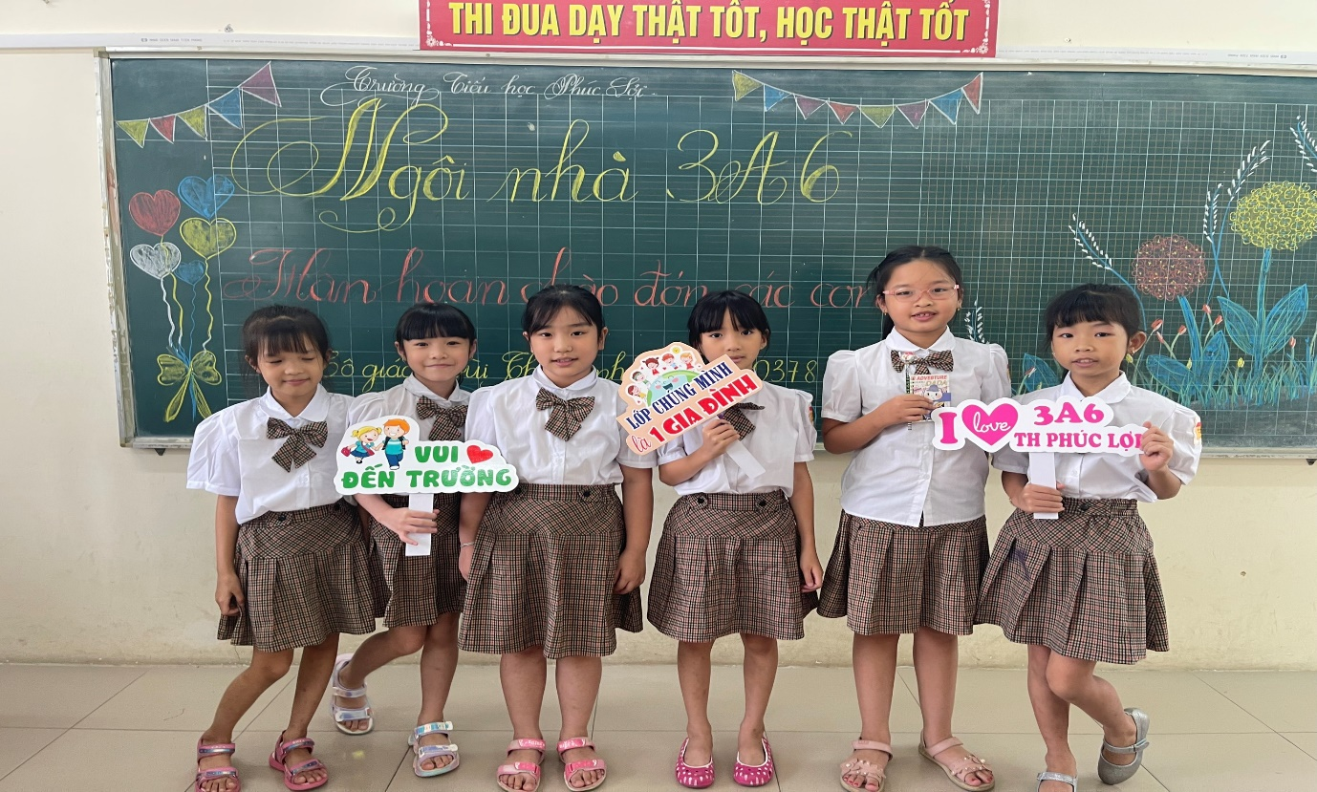

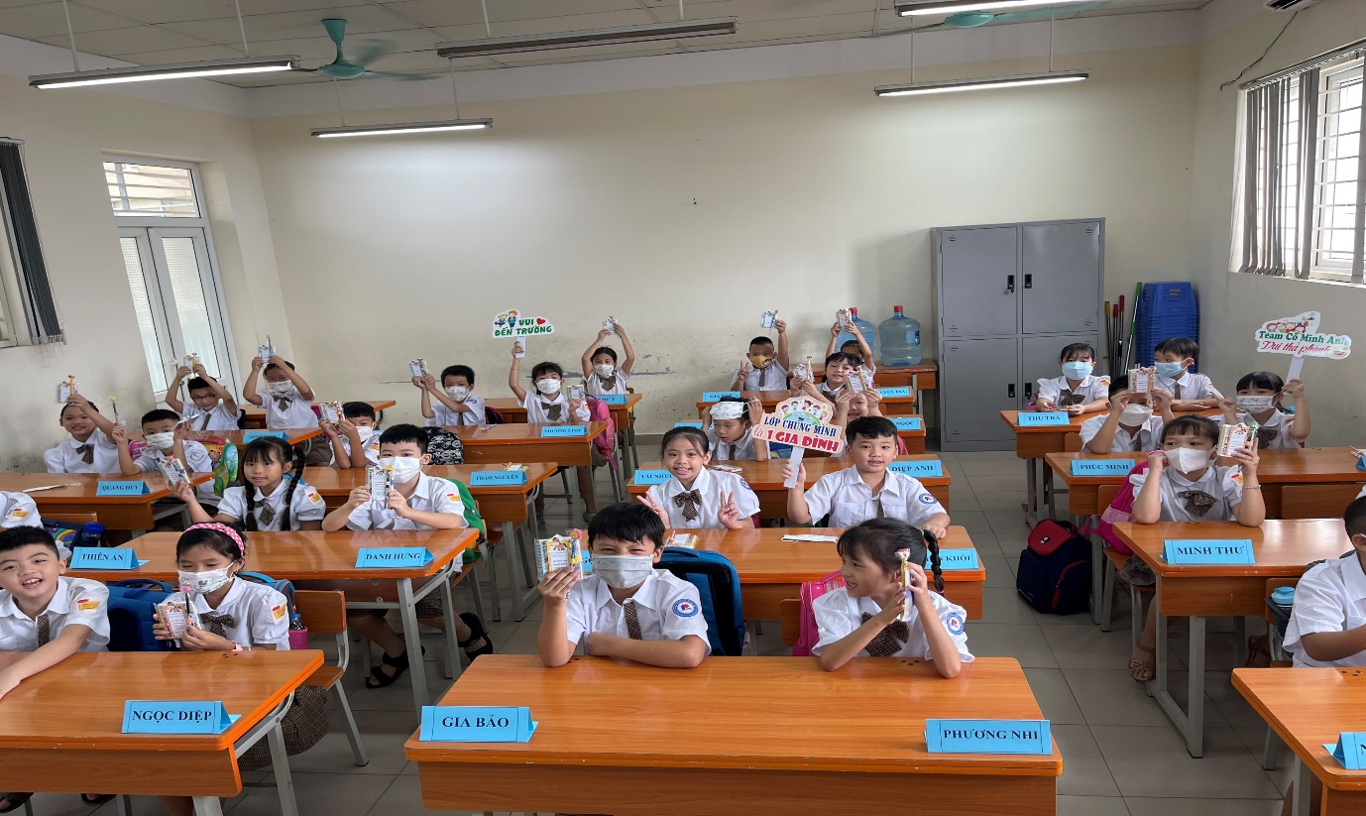

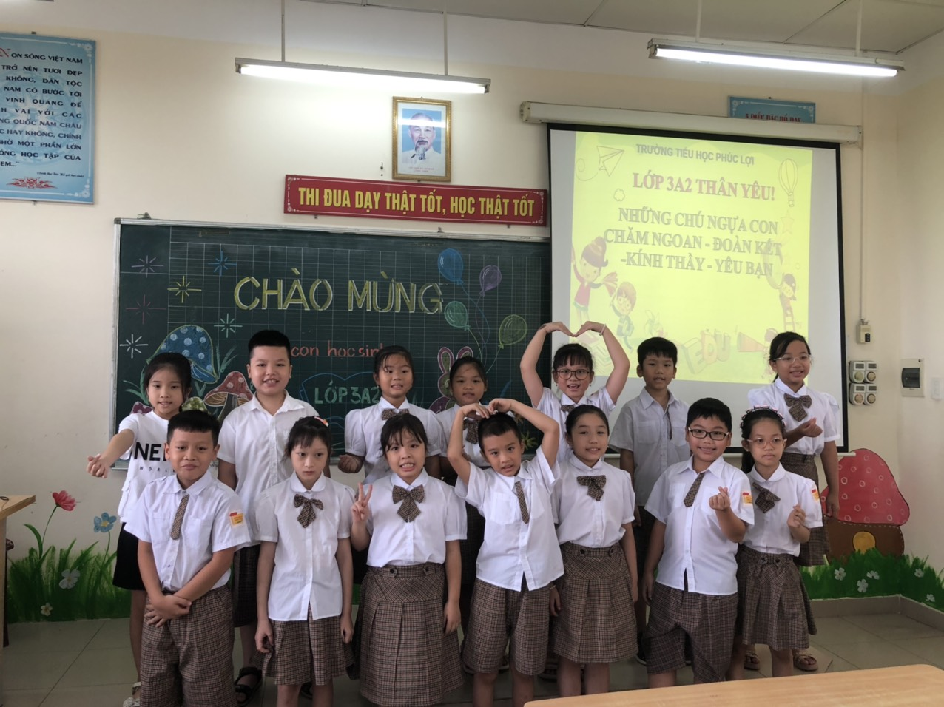

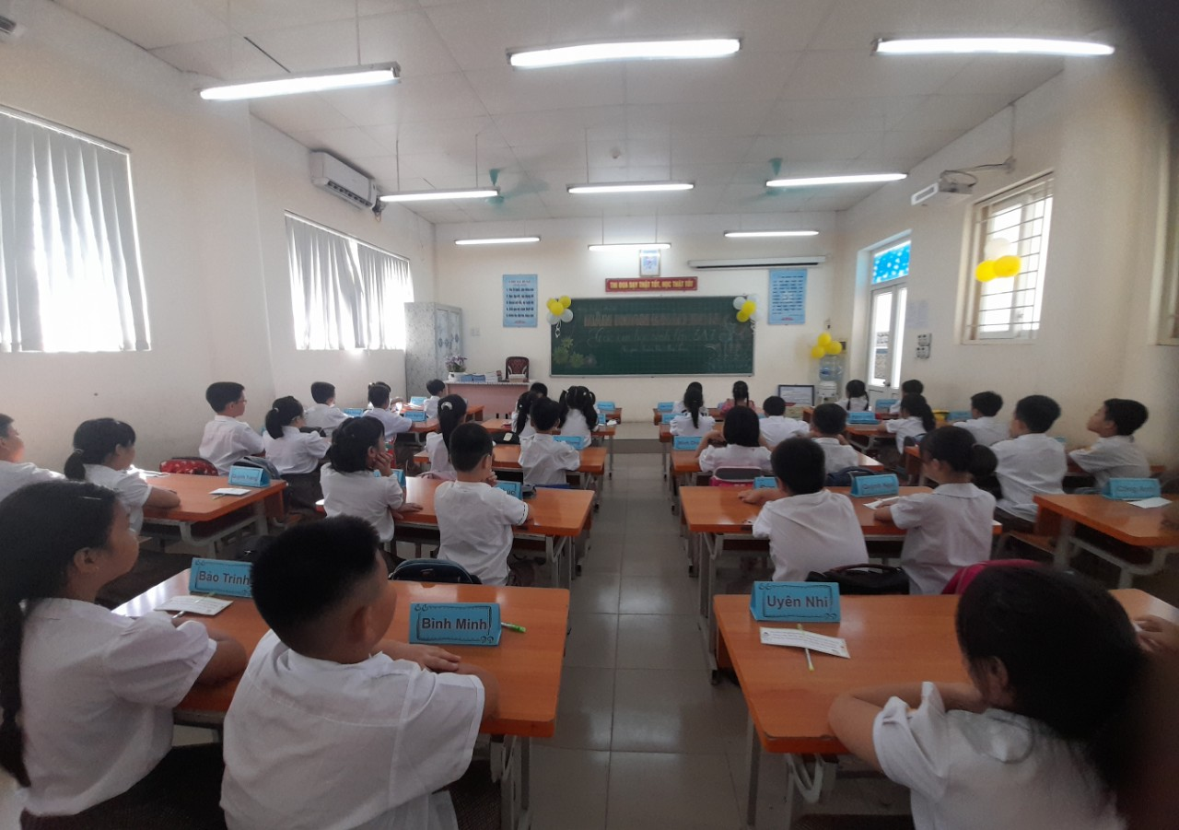

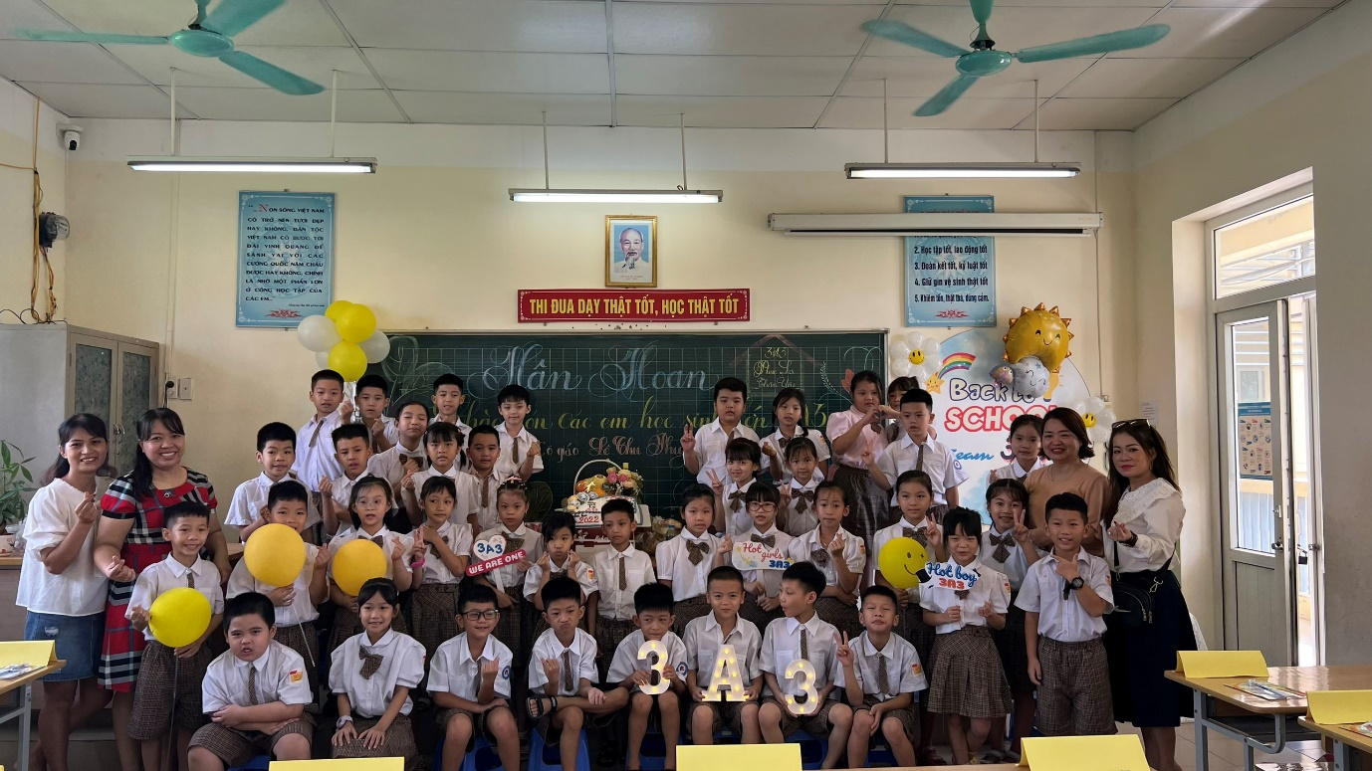

***Tác giả: Đào Thị Thu Mai***